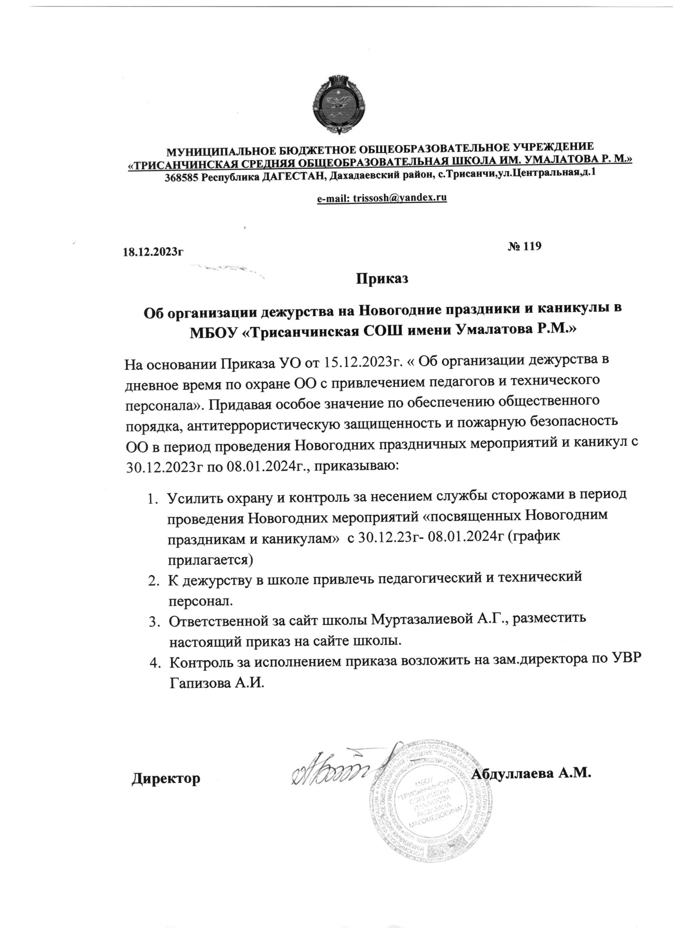

График

дежурства учителей и тех. персонала МБОУ «Трисанчинская СОШ» с 30.12.23г по 08.01. 2024г.

|  |  |  |  |  |
| --- | --- | --- | --- | --- |
|  | Ф.И.О. работников | должность | Дата проведения дежурства | Номер телефона |
| 1  2  3  4  5  6 | Муртазалиева А.Г.  Абдуллаева А.К.  Гапизова А.Р.  Муртазалиев Р.Б.  Расулов М.Р.  Залибекова Р.Ю. | Рук.ТР  Пед.библиот.  психолог  кочегар  сторож  уборщица | 30.12.2023г | 89634042657  89064461080  89064506265  89034246602  89634255136  89640057857 |
| 1  2  3  4  5  6 | Гапизов А.И.  Алиева А.Р.  Курбанова А.А.  Муртазалиев Р.Б.  Расулов М.Р.  Г-Магомедова З.М. | Зам.директор по УВР  Уч.нач.классов  Учитель русск.яз.  кочегар  сторож  уборщица | 31.12.2023 | 89640148992  89640183876  89640096828  89034246602  89634255136  89633732199 |
| 1  2  3  4  5  6 | Ибрагимов Г.И.  Янсаева З.А.  Гасайниева А.М.  Г-Курбанов М.Р.  Пашаев М.М  Пашаева К.Б. | Рук.ОБЖ  Учитель биологии  Учит.истории  Сторож  Кочегар  уборщица | 01.12.2023 | 89604102965  89674004261  89034274163  89640206630  89618360017  89640012449 |
| 1  2  3  4.  5  6 | Кусаева К.М.  Магомедова З.А.  Магомедов Р.М.  Г-Курбанов М.Р.  Пашаев М.М  Г-Магомедова М.Р. | организатор  Учитель родн.яз.  Учитель математики  Сторож  Кочегар  уборщица | 02.12.2023 | 89640522994  89094813027  89637952274  89640206630  89618360017  89634024361 |
| 1  2  3  4  5  6 | Г-Магомедова Р.Г  Зугумова Ш.М.  Гапизова Б.И.  Г-Курбанов М.Р.  Пашаев М.М  Кусаева З.Г. | Учитель нач.классов  Учитель музыки  Уч.нач.кл  Сторож  Кочегар  уборщица | 03.12.2023 | 89627744172  89637938190  89094784372  89640206630  89618360017  89627743096 |
| 1  2  3  4  5  6  1  2  3  4  5  6 | Гаджиева Р.Г  Кусаева Х.Г.  Шихшабекова М.А.  Г-Курбанов М.Р.  Пашаев М.М  Пашаева К.М.  Шихшабекова И.А.  Г-Магомедова Р.К.  Магомедова С.К.  Г-Курбанов М.Р.  Пашаев М.М  Кусаева З.Г. | Уч.истории  Учитель физики  Уч. нач.кл.  Сторож  Кочегар  Уборщица  Уч.нач.классов  Уч.русск.яз.и лит.  Уч.нач.кл.  Сторож  Кочегар  Уборщица | 04.12.2023  05.12.2023 | 89064461097  89604191838  89679326303  89640206630  89618360017  89640012449  89634028204  89034812157  89618375726  89640206630  89618360017  89627743096 |
| 1  2  3  4  5  6 | Абдуллаева З.А.  Абдуллаева П.Г.  Абдуллаева Х.С.  Г-Курбанов М.Р.  Пашаев М.М  Залибекова Р.Ю. | Уч.технологии  Уч.ин.языка  Уч.нач.классов  Сторож  Кочегар  Уборщица | 06.12.2023 | 89034233181  89640207091  89034778508  89640206630  89618360017  89640057857 |
| 1  2  3  4  5 | Амирбекова П.Г.  Шайхгасанова М.Р.  Г-Курбанов М.Р.  Пашаев М.М.  Г-Магомедов Г.Г. | повар.  секретарь  Сторож  кочегар | 07.12.2023 | 89640222903  89634260107  89618375726  89640206630  89634028559 |
| 1  2  3  4  5 | Салихова М.Р.  Чурухова Ш.А.  Г-Курбанов М.Р.  Пашаев М.М  Г-Магомедова М.Р. | Учитель химии  Учитель русск.яз.  Сторож  Кочегар  уборщица | 08.12.2023 | 89034821815  89674052253  89640148992  89640206630  89634024361 |